Image postgre trước khi pull
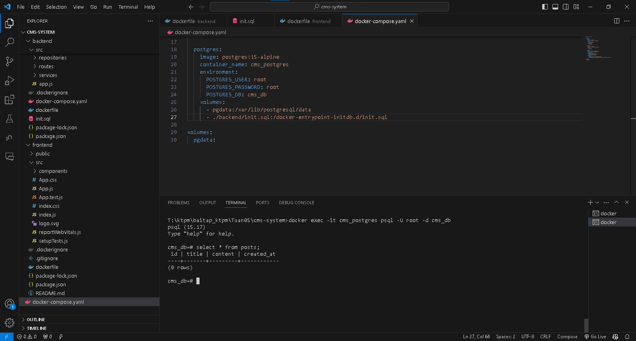
Thêm lệnh insert vào file init.sql
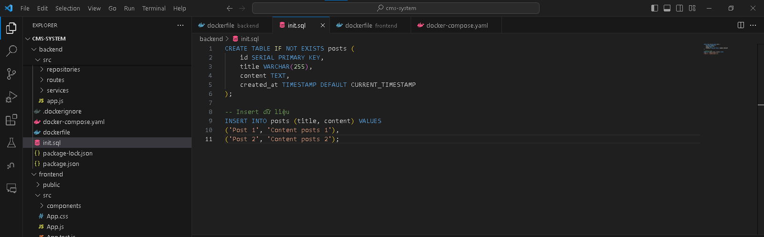

Kết quả
